Instalación
Linux
Sistemas Informáticos

Laura Díaz Cheung
DM1E
Índice
1. Preinstalación 3
2. Instalación 5
3. Fin de la instalación 6
4. Conclusión 7

Preinstalación

Antes de darle al botón de instalar, deberemos configurar una serie de parámetros. Lo primero que nos sale es esta imagen que hay abajo, deberemos escoger el idioma en el que queremos tener el sistema operativo.
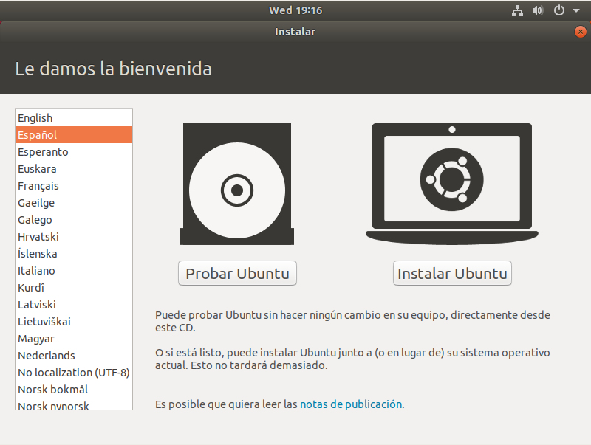

Una vez escogido, hay dos opciones: Probar Ubuntu e Instalar Ubuntu. Probar Ubuntu es como un CD-Live, que no instalamos el sistema, al reiniciar la máquina nos cargará otra vez esta pantalla o nuestro sistema operativo (si está instalado). La otra opción, Instalar Ubuntu, es la que he escogido, con esta opción instalaremos el sistema en nuestro disco.

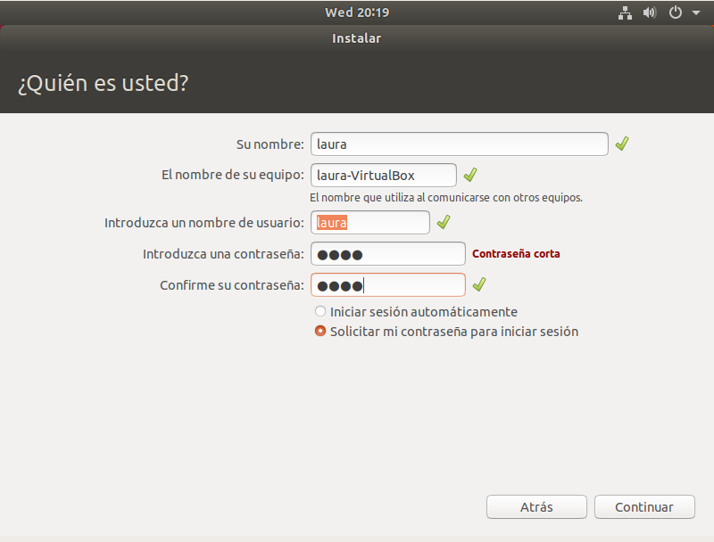
Antes de instalar también nos pedirá que pongamos el nombre del usuario, el nombre del equipo, que al poner el nombre del usuario se pone automáticamente y la contraseña. Debajo hay 2 opciones que es para el inicio de sesión, marco la de abajo que es más segura, deberé introducir la contraseña cada vez que tenga que iniciar sesión.

Después de estas imágenes nos saldrán pantallas en las que deberemos escoger si queremos instalar aplicaciones, solo las aplicaciones mínimas, lo recomendable es instalar todas las aplicaciones, así nos aseguraremos de que el sistema está lo más completo posible para el usuario final. También nos saldrá una pantalla para sustituir lo que haya en el disco (en caso de que contenga alguna instalación antigua) por el sistema que vamos a instalar y también que podamos particionar nosotros manualmente, como aún no sabemos particionar, seleccionaremos la primera opción, que se borre todo lo que haya en el disco e instalar, que haga las particiones que sean necesarias la máquina.

Instalación

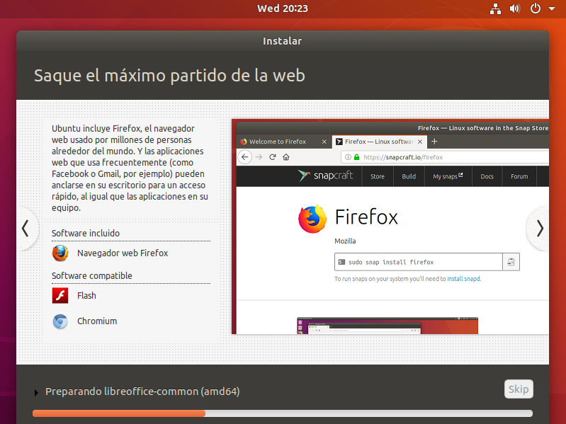
Una vez configurados los aspectos anteriores le daremos al botón de Instalar e iniciará la descarga de aplicaciones y librerías e instalación del sistema operativo. Tardará un rato, ahora toca esperar.

Fin de la instalación
Esta sería la pantalla final de instalación, el Escritorio. Una vez aquí podremos empezar a utilizar el ordenador.
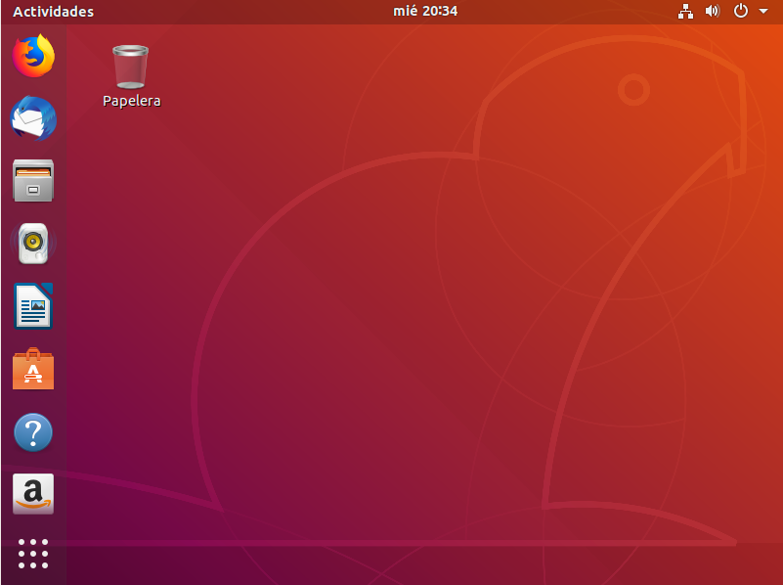

Conclusión

En mi opinión, creo que Linux es más sencillo de instalar que Windows, es más completo y sobre todo tarda mucho menos en instalarse. También un punto a favor es que un sistema operativo de Linux ocupa mucho menos espacio de almacenamiento que un sistema operativo de Windows. Linux consume muchos menos recursos que Windows, entonces para una máquina que de hardware no sea muy potente, se podría instalar Linux e iría mejor.

